逗子ライブインクルーシブ2026
Press Release
出演者決定のお知らせ

逗子ライブインクルーシブ実行委員会 2025年12月6日 10時00分

「音楽は、最初からインクルーシブだ！」を合言葉に、トップスターと、障がいなどさまざまなバックグラウンドを持つアーティストがひとつのステージを創り上げる、新しいコンセプトの音楽イベント「逗子ライブインクルーシブ」は来たる2026年3月22日に3回目の開催を迎えます。

【開催概要】
期日：2026年3月22日（日曜日）
会場：逗子文化プラザなぎさホール（神奈川県逗子市逗子4-2-10）
主催：逗子ライブインクルーシブ実行委員会/逗子文化プラザ市民交流センター
共催：逗子文化プラザホール/逗子市
後援：神奈川県/逗子市教育委員会/逗子市社会福祉協議会
※本公演は神奈川県の文化プログラム「マグカル展開促進事業」の助成を受けています

【チケット情報】
一般5000円/中高生3500円/障がい者手帳保持者および介助者3000円/小学生2500円
チケットぴあ/イープラスにて発売予定
一般発売予定日：2026年１月24日（一部先行あり）

【お問い合わせ先】
逗子ライブインクルーシブ実行委員会
Mail：zushilive2025@gmail.com
TEL：050-3578-2929

ジャンルの垣根を越え、音楽の素晴らしさを伝えたいというコンセプトにご賛同いただき、今回も素晴らしいアーティストたちが集結しました。アーティスト同士の出会いによって生まれるシナジーが創り出す、感動の音楽体験をご提供いたします。以下、第３回の出演者ラインナップをご紹介いたします。

逗子ライブインクルーシブ2026 出演予定者（あいうえお順）
麻生かほ里（ボーカル）https://www.amuse.co.jp/artist/A0092/index.html
LIVE INCLUSIVEのコンセプトに賛同し、初回から続けて出演する、いまやこのコンサートの代名詞的存在。「レ・ミゼラブル」や「サウンド・オブ・ミュージック」などのミュージカルや、ディズニーアニメ「アラジン」のジャスミン役など、俳優・声優として幅広く活躍。

伊東えり（ボーカル）https://www.office-a2.jp/artist/eri.html
劇団四季35周年即戦力オーディションの合格をきっかけにミュージカルの世界に入り、すぐに「オペラ座の怪人」でヒロイン役に。以後「ミス・サイゴン」「オリバー！」「ルルドの奇跡」などで活躍。また、ディズニー「美女と野獣」の初代ベル役として吹替、歌唱を担当し人気を博した。

小此木麻里（ボーカル）https://www.instagram.com/mariokonogi/
6歳で子役デビューし、「渡る世間は鬼ばかり」「レ・ミゼラブル」など舞台やコンサートで幅広く活躍。中でも歌唱力には特に定評があり、ディズニーアニメ「塔の上のラプンツェル」では主人公ラプンツェルの歌唱を担当。

田川ヒロアキ（ギター）https://fretpiano.com/
パラリンピックの閉会式でも話題をさらった、「ギターのネックを逆から持つ」ロックギタリスト。全盲で一般の奏法を見た経験がないため、ピアノのような独自の演奏スタイルを確立し、超高速プレイからメロディアスなフレーズを奏でる。大阪・関西万博メインステージ出演、学校講演等、多岐に渡って活動展開している
宅間善之（ヴィブラフォン）https://www.takuma-music.com/
幼少の頃よりマリンバ奏者である父の影響を受けてマレットを持つ。高校時代にジャズに興味を持ち、マリンバと並行してヴィブラフォンを始め、卒業後は世界屈指の名門バークリー音楽院に留学。帰国後はジャンルを問わないプレイスタイルでこの楽器の第一人者として活躍している。

デビッド・マシューズ（ピアノ）https://www.kingrecords.co.jp/cs/artist/artist.aspx?artist=43740
アメリカ・ケンタッキー州出身。ピアニスト、作・編曲家として多くの作品を手掛け、３度のグラミー賞受賞に輝く。日本では80年代に「マンハッタン・ジャズ・クインテット/オーケストラのリーダーとして活躍し、その後日本に移住し、現在は八戸を拠点に活躍。生まれつき右手に力が入らず、通常の右手パートを左手で奏でる。
戸田恵子（ボーカル）https://ameblo.jp/toda-keiko/
NHK名古屋放送児童劇団を経て、ドラマ「中学生群像」でデビュー。77年、劇団「薔薇座」に入団し、89年まで看板女優として活躍。以後、三谷幸喜作品に数多く出演するほか、テレビドラマ、映画に出演。日本アカデミー賞最優秀助演女優賞受賞。声優としては、「それいけ！アンパンマン」のアンパンマン役、「キャッツ・アイ」瞳役、そしてまた多くの洋画吹替を務める。

難聴うさぎ（手話パフォーマンス）https://www.u-8.tokyo/talent/usagi-nancyo/
SNS総フォロワー約80万人。女性の聴覚障がい当事者として国内トップクラスの影響力を持つインフルエンサー。 1歳から補聴器と読唇術で生活し、手話も習得。 情報アクセシビリティや共生社会の実現を目指し、日常の発信に加えて、企業・自治体との協働や講演活動にも取り組んでいる。著書に『音のない世界でコミュ力を磨く』（KADOKAWA）。

ヒダノ修一（太鼓ドラマー）http://www.hidashu.com/
Stevie Wonder、Sheila.E、Herbie Hancock他、世界最高峰アーティストや、嵐、ももクロらと共演。世界41ヶ国をツアーし21世紀の太鼓界をリードする。FIFAサッカーW杯は、世界初の3大会の公式閉会式で演奏。2016年「パラリンピックフェスティバル」に大黒摩季、Marty Friedmanらとゲスト出演。国立音楽大学講師。

三浦剛（手話パフォーマンス）https://www.cubeinc.co.jp/archives/artist/miuratsuyoshi
俳優。同じく俳優で聴覚障がい者の忍足亜希子と共演、その後結婚したことをきっかけに手話を習得。忍足との経験が映画「僕が君の耳になる」のモデルとなるなど、ろう者への理解につながる活動を推進している。

わたなべちひろ（ピアノ・ボーカル）https://chihirowofficial.wixsite.com/allsmiles
視覚に障がいを持ちながら、2歳で鍵盤に触れ、4歳から本格的にピアノを始める。12歳で本格的音楽活動を開始。さらに2021年には、東京パラリンピック閉会式にも出演。LIVE INCLUSIVE 2025では圧巻のパフォーマンスを見せ、今回も満を持しての再登場となる。

進藤克己（音楽監督・キーボード）
細川圭一（ギター）
バンドメンバー
大和田ハルヲ（ダブルベース）
中村晧（ドラムス）
帆足彩（ヴァイオリン）

（出演者PHOTO）
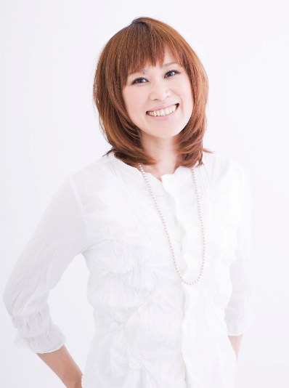 麻生かほ里
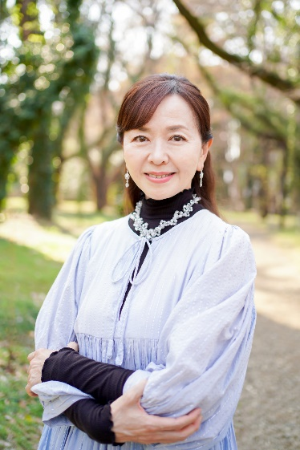 伊東えり
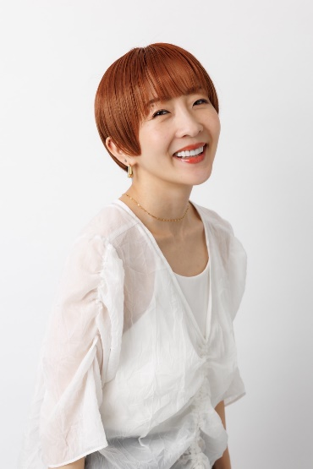 小此木麻里
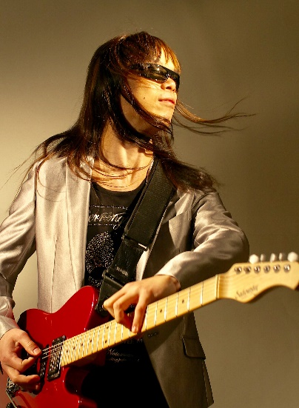 田川ヒロアキ
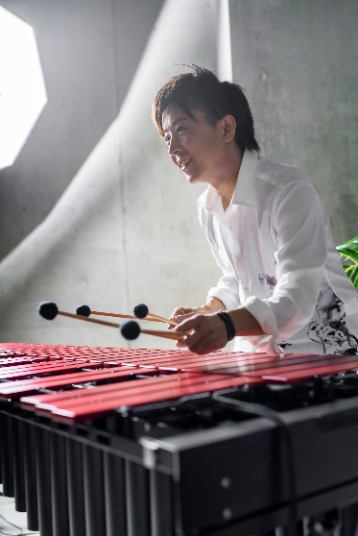 宅間善之
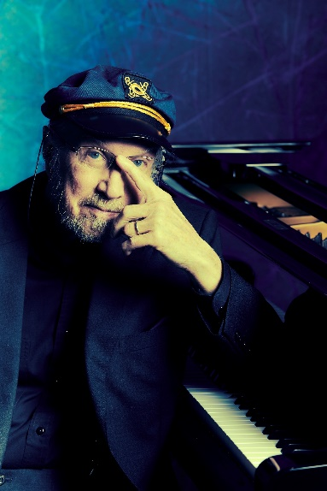 デビッド・マシューズ
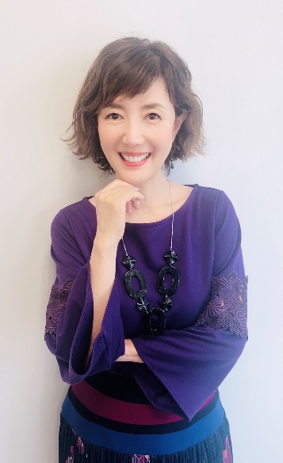 戸田恵子
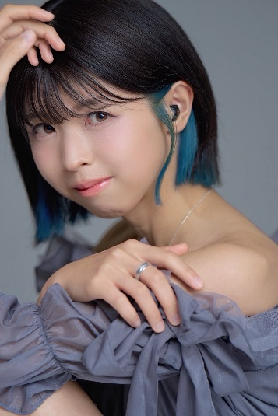 難聴うさぎ
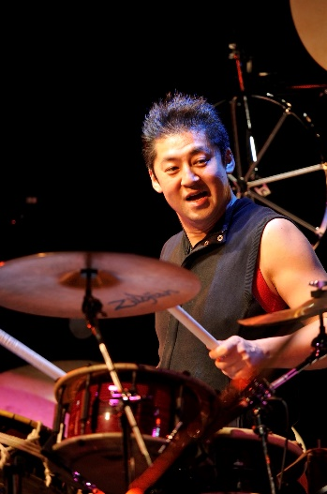 ヒダノ修一
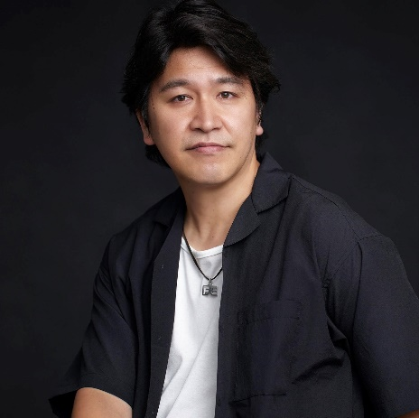 三浦剛
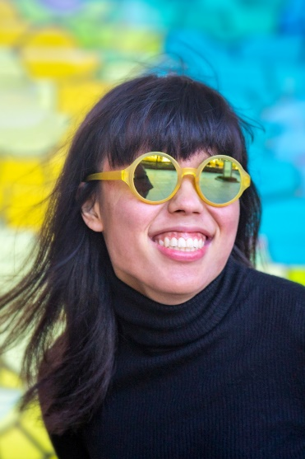 わたなべちひろ

【Co-Founder/スペシャルスーパーバイザー 石井一孝より】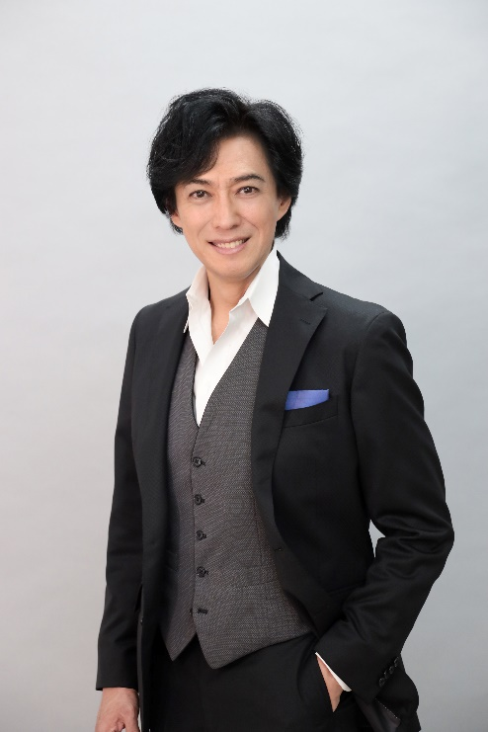
皆さんこんにちは！プロデューサーの坂本とは大学時代からの親友ということもあり、「逗子ライブインクルーシブ」には初演から出演しておりました。
「音楽は、最初からインクルーシブだ！」というテーマが本当に素晴らしいです。一切の垣根なく音楽を愛する者だけが集まる"夢の宴"なのですから。
今年度はミュージカルの出演があり誠に残念ながら出演は叶わないのですが、リーダーの麻生かほ里さん（アラジン・ジャスミンコンビであり親友です）を後方で支え、構成や演出で力になれればと思っています。
目を見張るほどの素晴らしいキャストが勢揃いとなる3回目のステージ！夢と勇気と希望を運ぶ歌と演奏、皆様どうぞご期待ください！

